初中八年级音乐 第15课时《第五（命运）交响曲》 学习指南

学习目标
1. 对比欣赏贝多芬《第五（命运）交响曲》的第一、第四乐章，感受乐曲的主部主题与副部主题在节奏、旋律、配器等方面的异同。
2. 初步认识和了解维也纳古典乐派作曲家贝多芬的生平及贡献。

学法指导
1. 带着任务一观看《第五（命运）交响曲》微课视频。
2. 结合音乐表现要素，采用比较的方法感受和理解作品的音乐情绪和风格特点。

学习任务单
任务一：
请观看《第五（命运）交响曲》微课视频，完成以下内容。
1. 在复习交响曲、交响曲的结构特点和奏鸣曲式的相关知识后再观看本节微课。
2. 了解贝多芬的生平及贡献，理解贝多芬《第五交响曲》被命名为“命运” 交响曲的内涵。

任务二：
1. 根据微课视频中的内容及曾经学习过的内容，完成课后练习题。
2. 根据课后拓展资源，进一步学习和了解曲作者和交响曲的相关知识。

初中八年级音乐 第15课时《第五（命运）交响曲》 评价试题

一、选择题
1.下面四位音乐家，不属于维也纳古典乐派代表人物的是 （ ）。
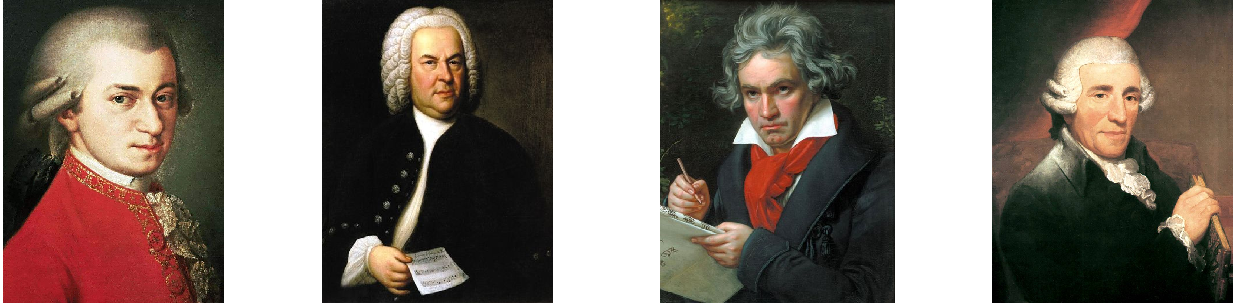
A.莫扎特 B.巴赫 C.贝多芬 D.海顿

2. 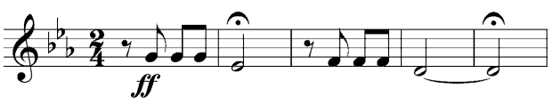这段旋律出自贝多芬的（ ）。
A.《第三交响曲》
B.《第四交响曲》
C.《第五交响曲》
D.《第六交响曲》

3.力度记号按照 “由弱到强”的顺序排列，正确的一组是（ ）。
A.mp-p-f-ff
B.f-mp-ff-pp
C.mp-pp-mf-f
D.p-mp-mf-f

4.下列作品中，属于贝多芬的代表作品的是（ ）。
A.《第九十四（惊愕）交响曲》
B.《第九（自新大陆）交响曲》
C.《第四十交响曲》
D.《第六（田园）交响曲》
5.贝多芬《第九交响曲》又被称为（ ）交响曲。
A.田园
B.合唱
C.英雄
D.命运

6.下面这段旋律出自贝多芬《第五（命运）交响曲》第一乐章的（ ）。
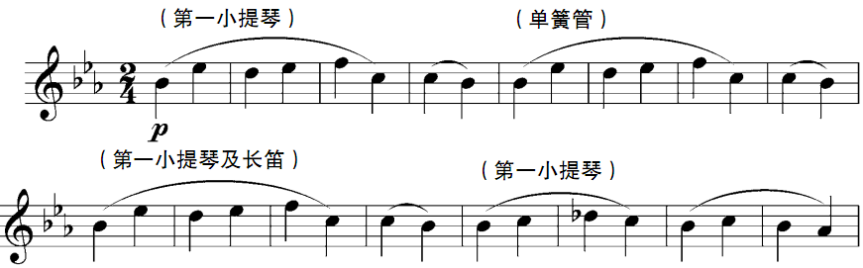 (后略)

A.呈式部 B.展开部 C.再现部 D.结束部

二、填空题
1.贝多芬是 国作曲家。
2.贝多芬一生共创作完成了 部交响曲。
3.奥地利首都维也纳是欧洲主要的文化中心，被誉为“ ” 。
4.音乐的曲式按照传统音乐可以分为两大类，小型曲式和大型曲式。小型的包括一部曲式，二部曲式，三部曲式，复二部曲式，复三部曲式。大型的包括变奏曲式，回旋曲式， ，套曲曲式，自由曲式。

